https://www.avito.ru/baltiysk/vakansii/sluzhba_po_kontraktu_36_brigada_mrk_2357915504

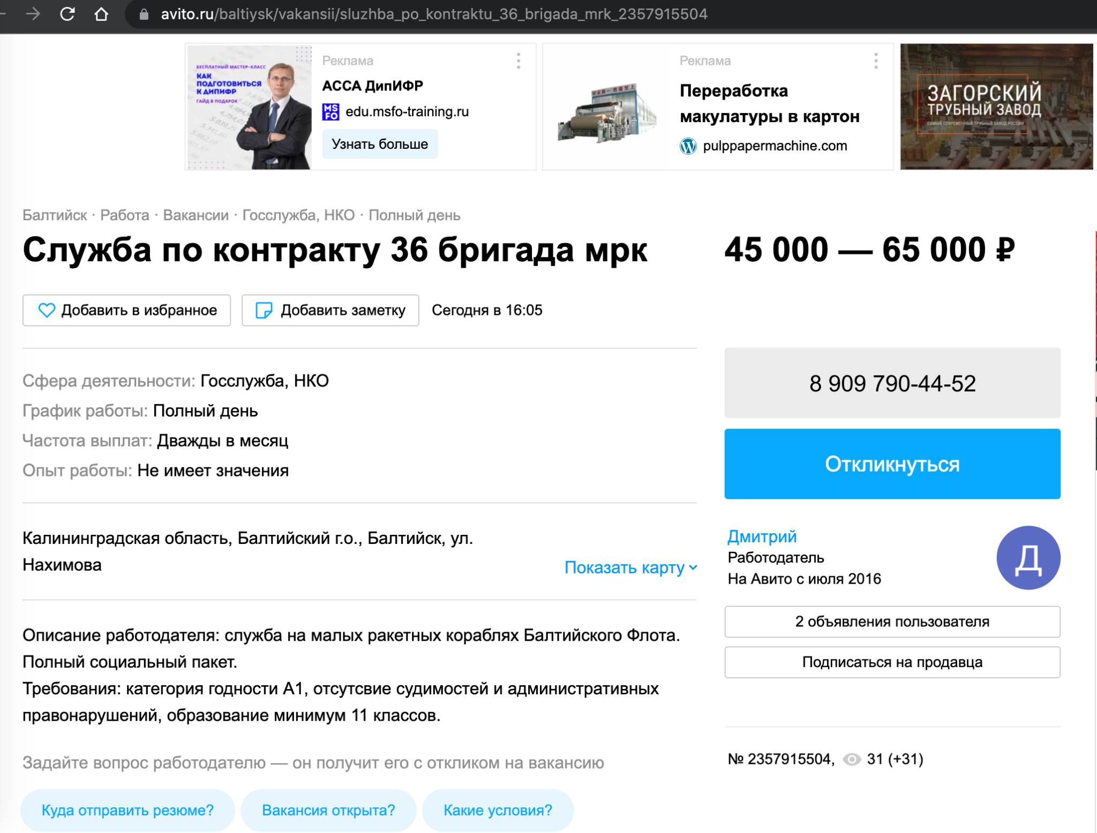

https://www.avito.ru/snezhinsk/vakansii/sluzhba_po_kontraktu_2344504324
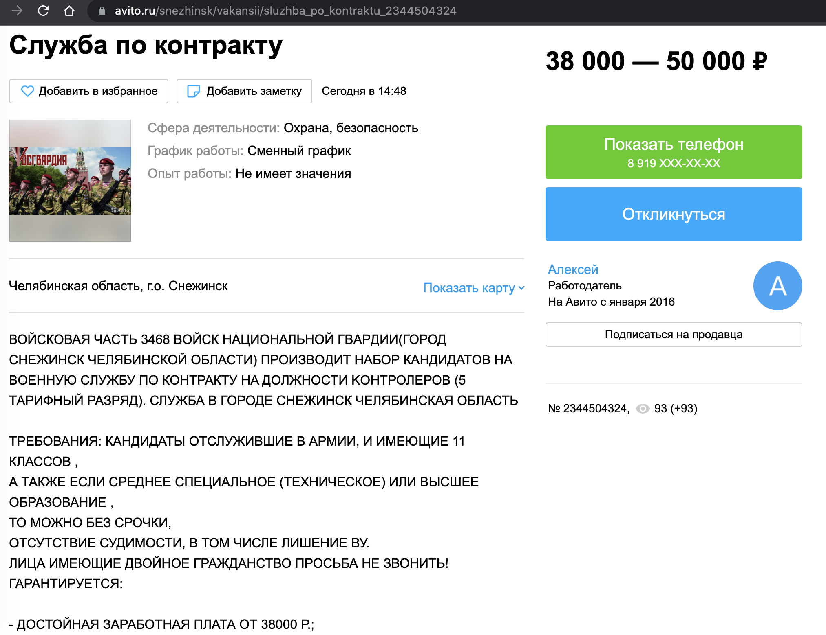
https://www.avito.ru/olenegorsk/vakansii/sluzhba_po_kontraktu_1978151580
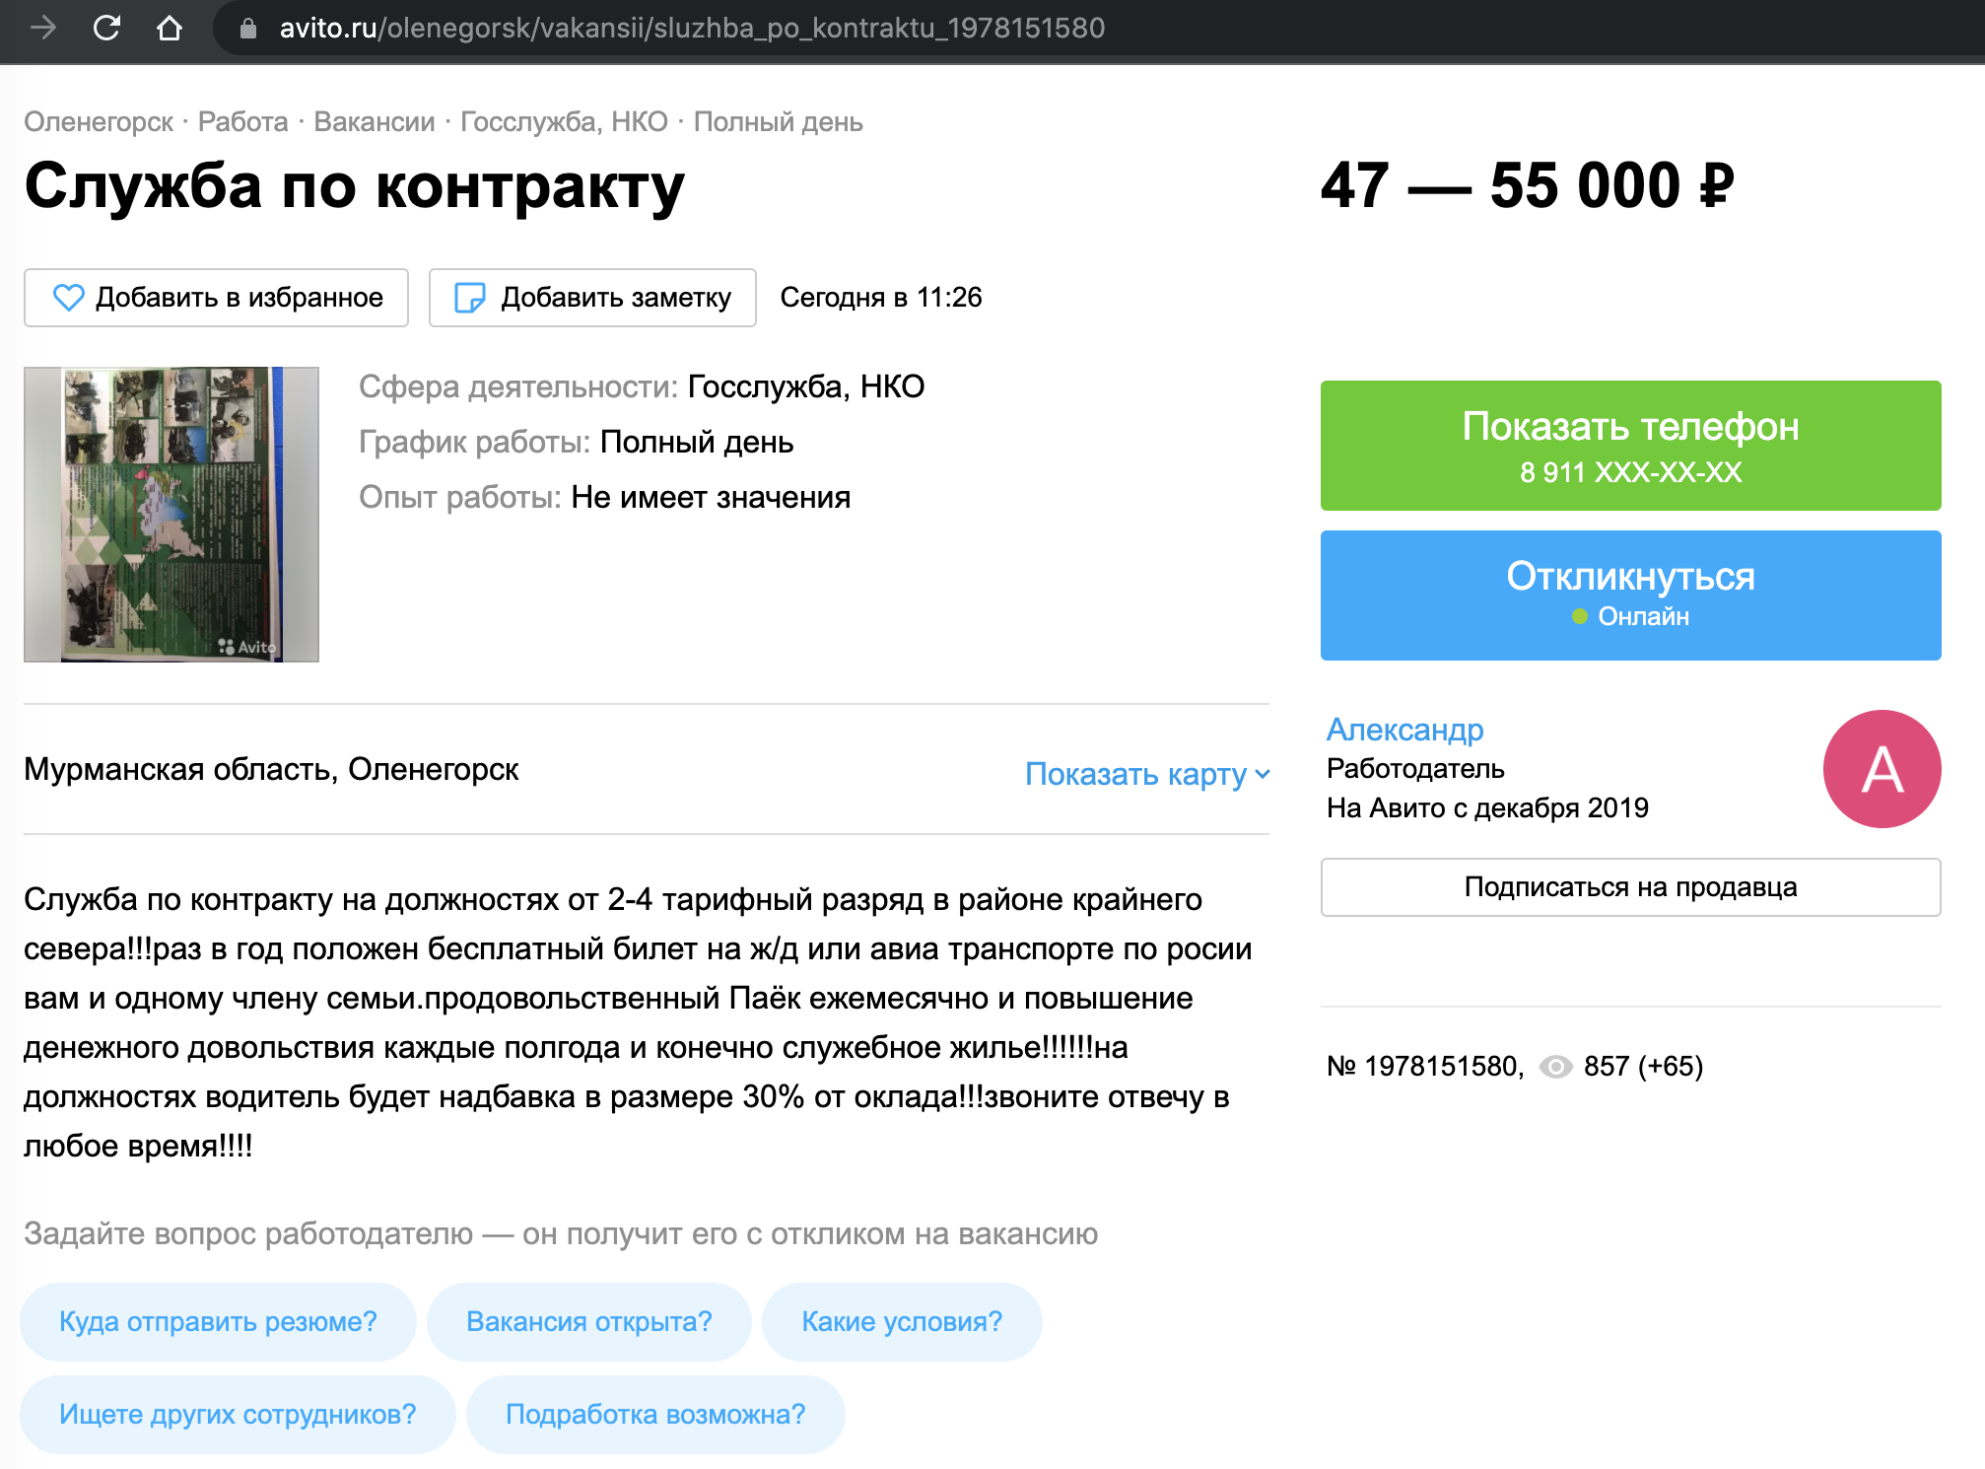
https://www.avito.ru/moskva/vakansii/voennaya_sluzhba_po_kontraktu_2106250545
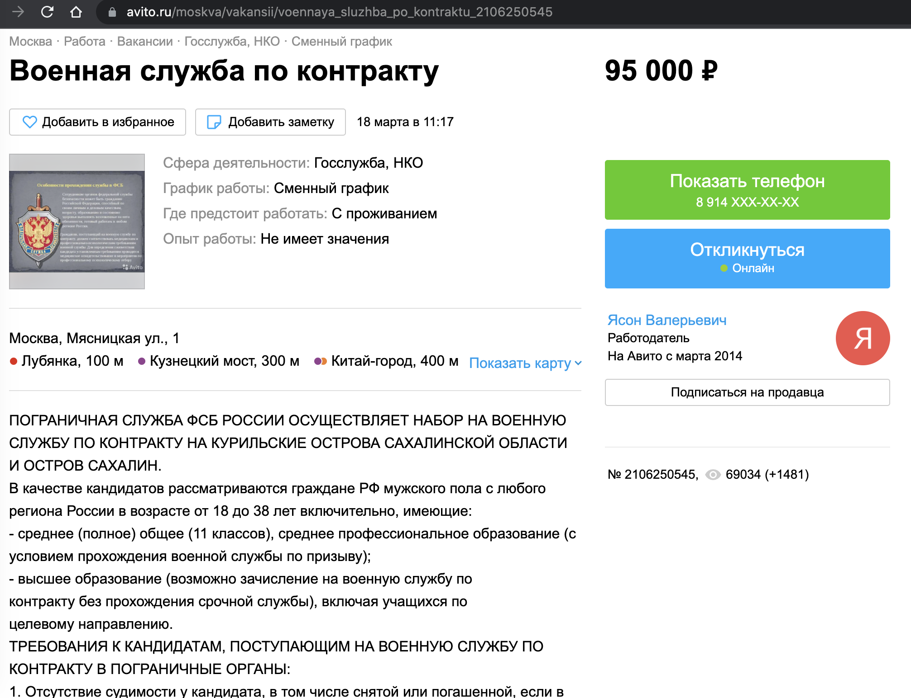

https://www.avito.ru/petropavlovsk-kamchatskiy/vakansii/sluzhba_po_kontraktu_2348678576

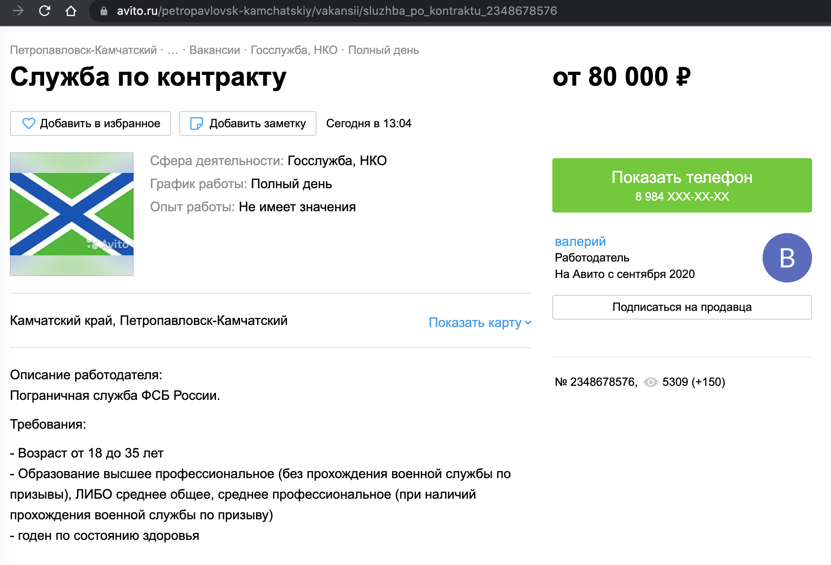

https://www.avito.ru/sochi/vakansii/sluzhba_po_kontraktu_fsb_2311493512
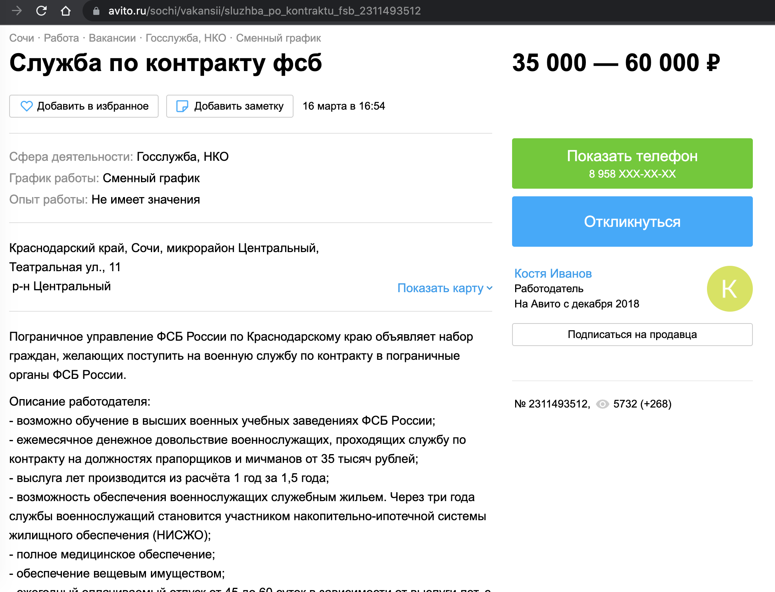

https://www.avito.ru/nevelsk/vakansii/sluzhba_po_kontraktu_v_po_fsb_rossii_1962754058

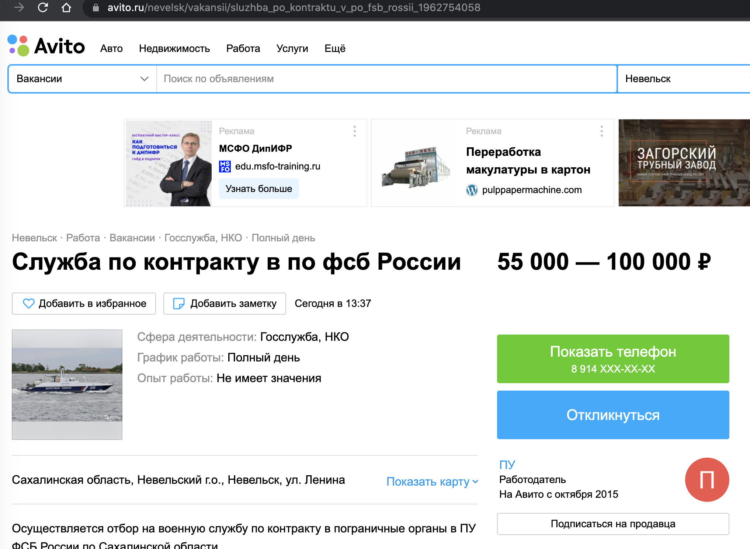

https://www.avito.ru/korsakov/vakansii/sluzhba_po_kontraktu_v_pogranichnyh_organah_1035400454

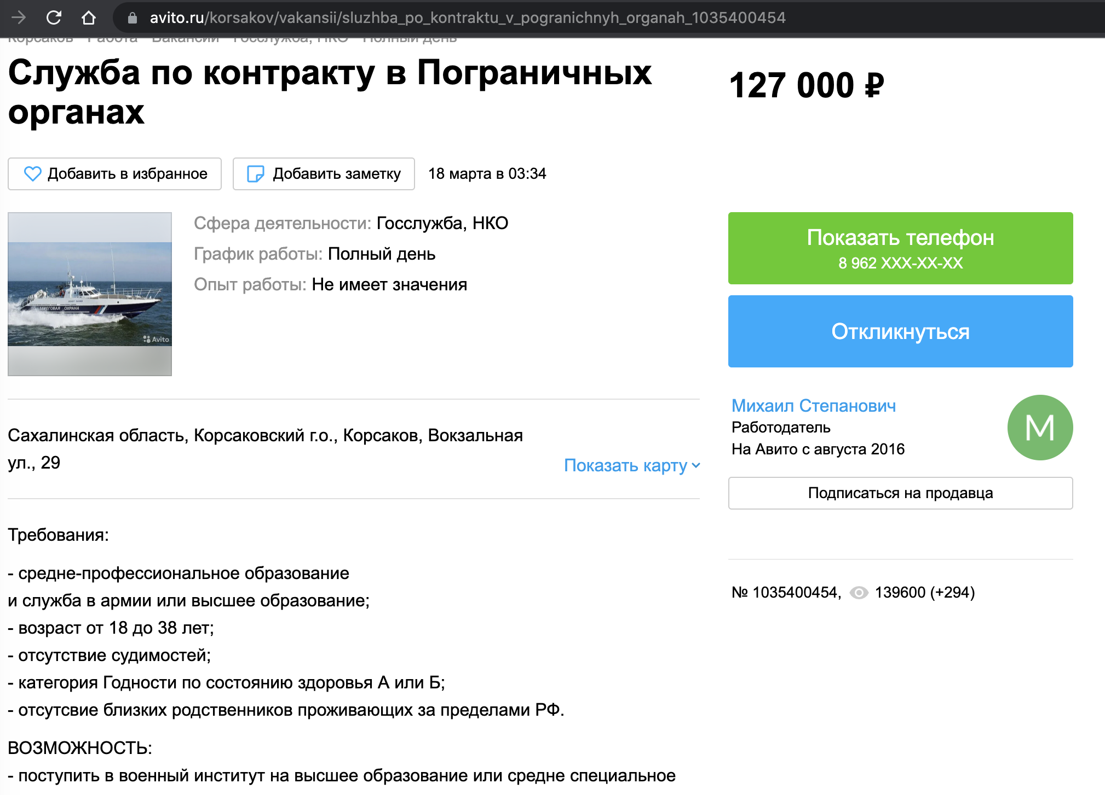

https://www.avito.ru/nizhniy_novgorod/vakansii/voennosluzhaschiy_po_kontraktu_v_pogranichnyh_organah_2333492216
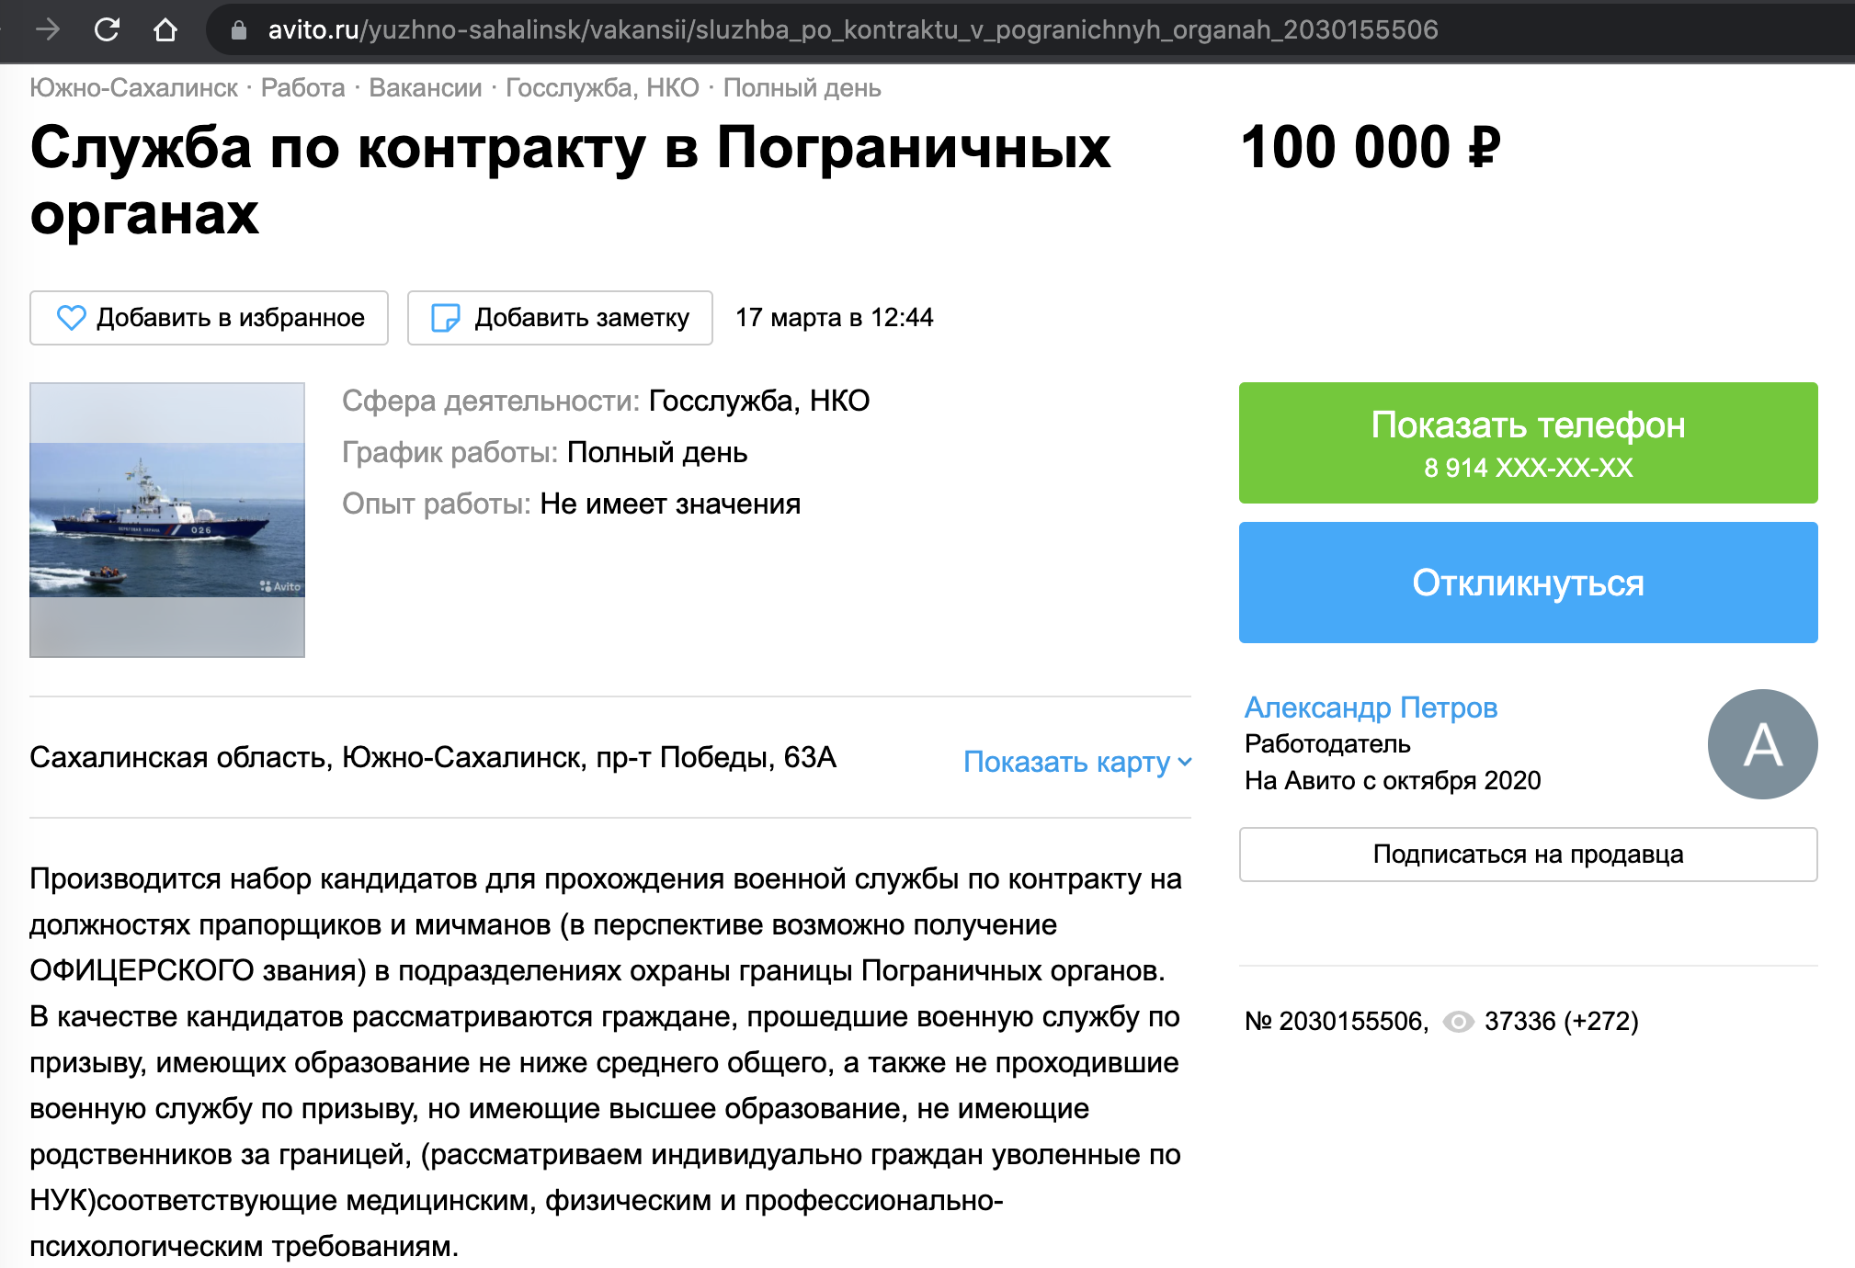

https://www.avito.ru/chelyabinsk/vakansii/voennaya_sluzhba_po_kontraktu_2258913589

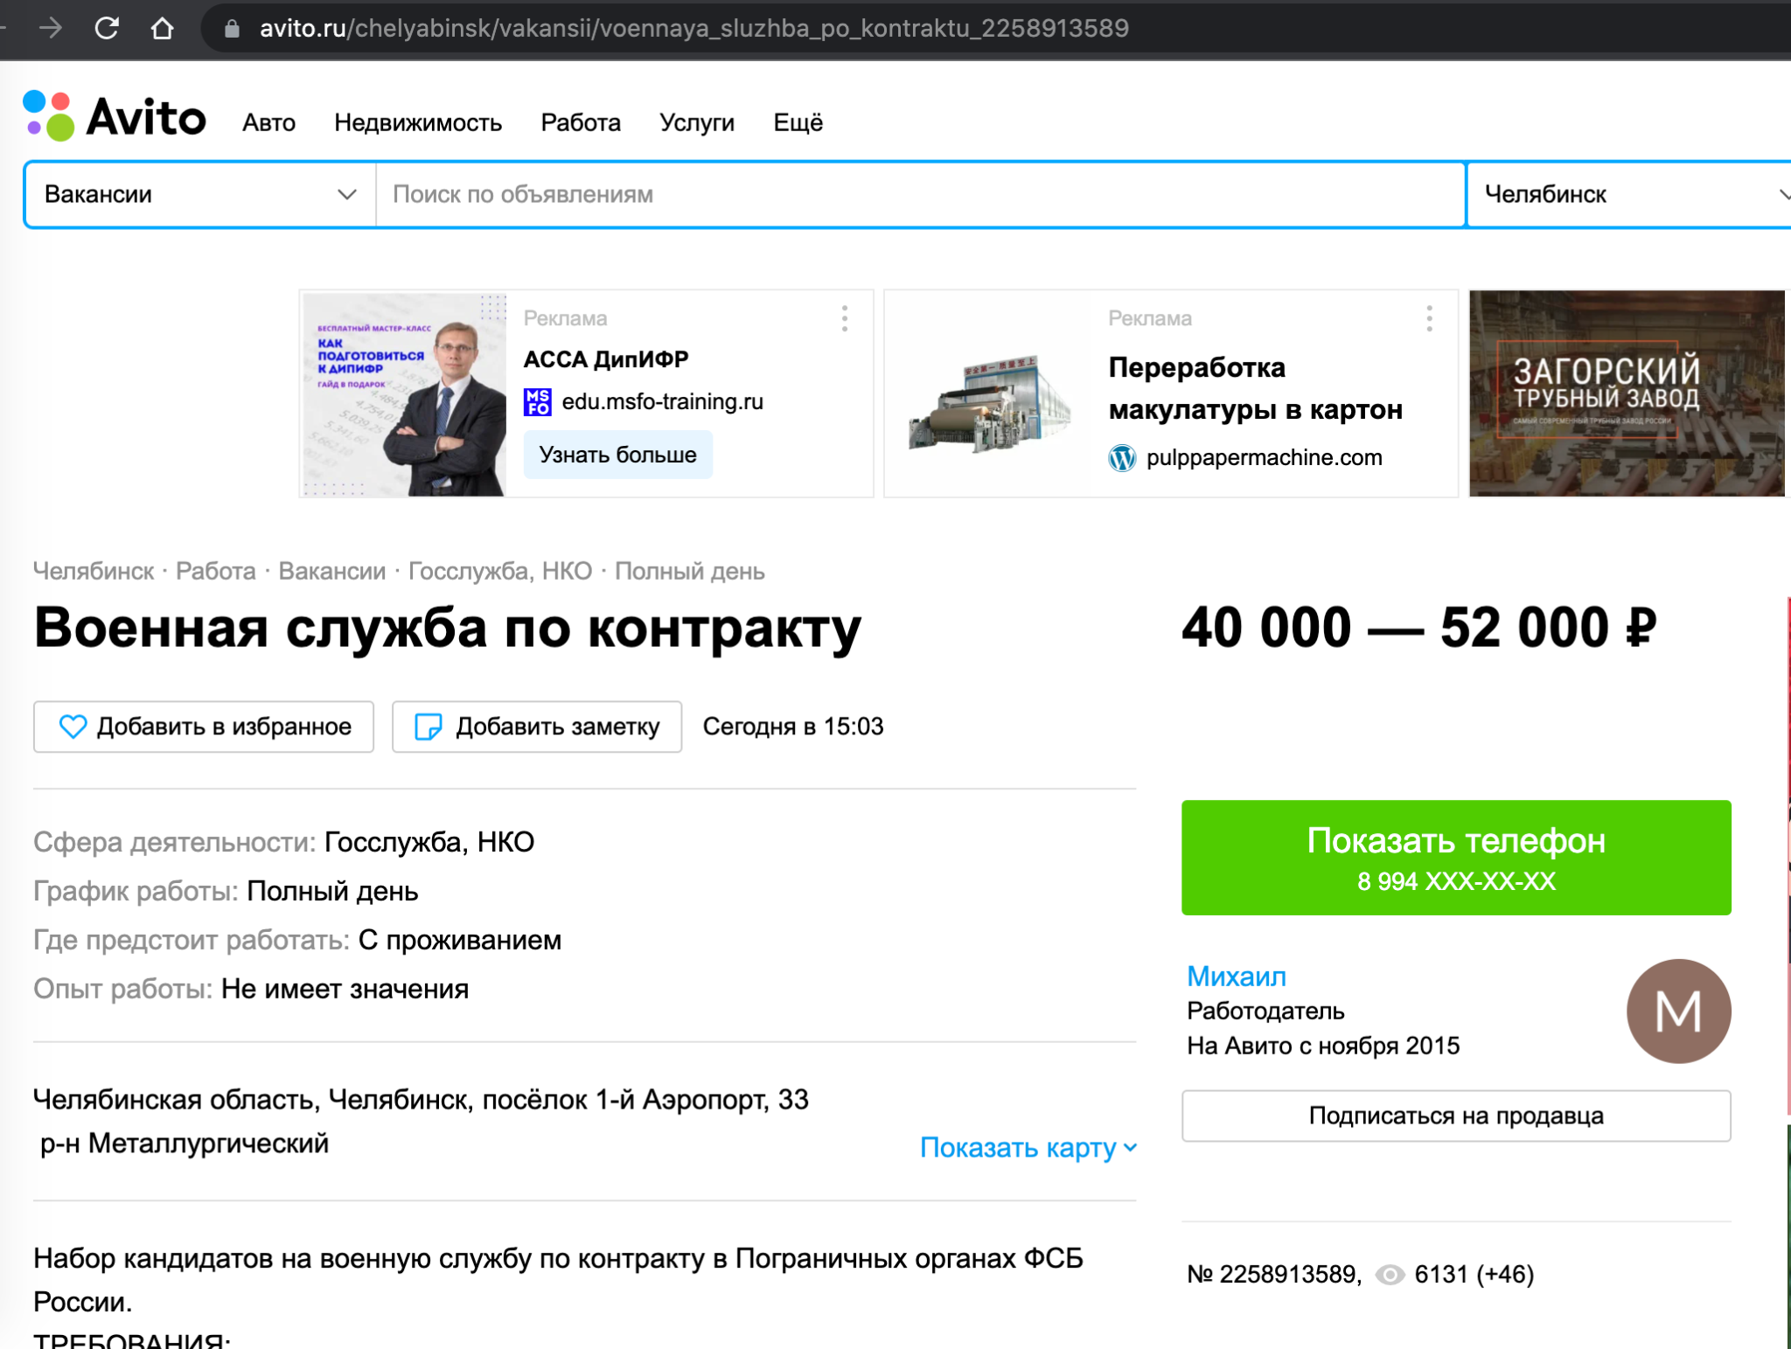

https://www.avito.ru/samara/vakansii/sotrudnik_rosgvardii_2186657702
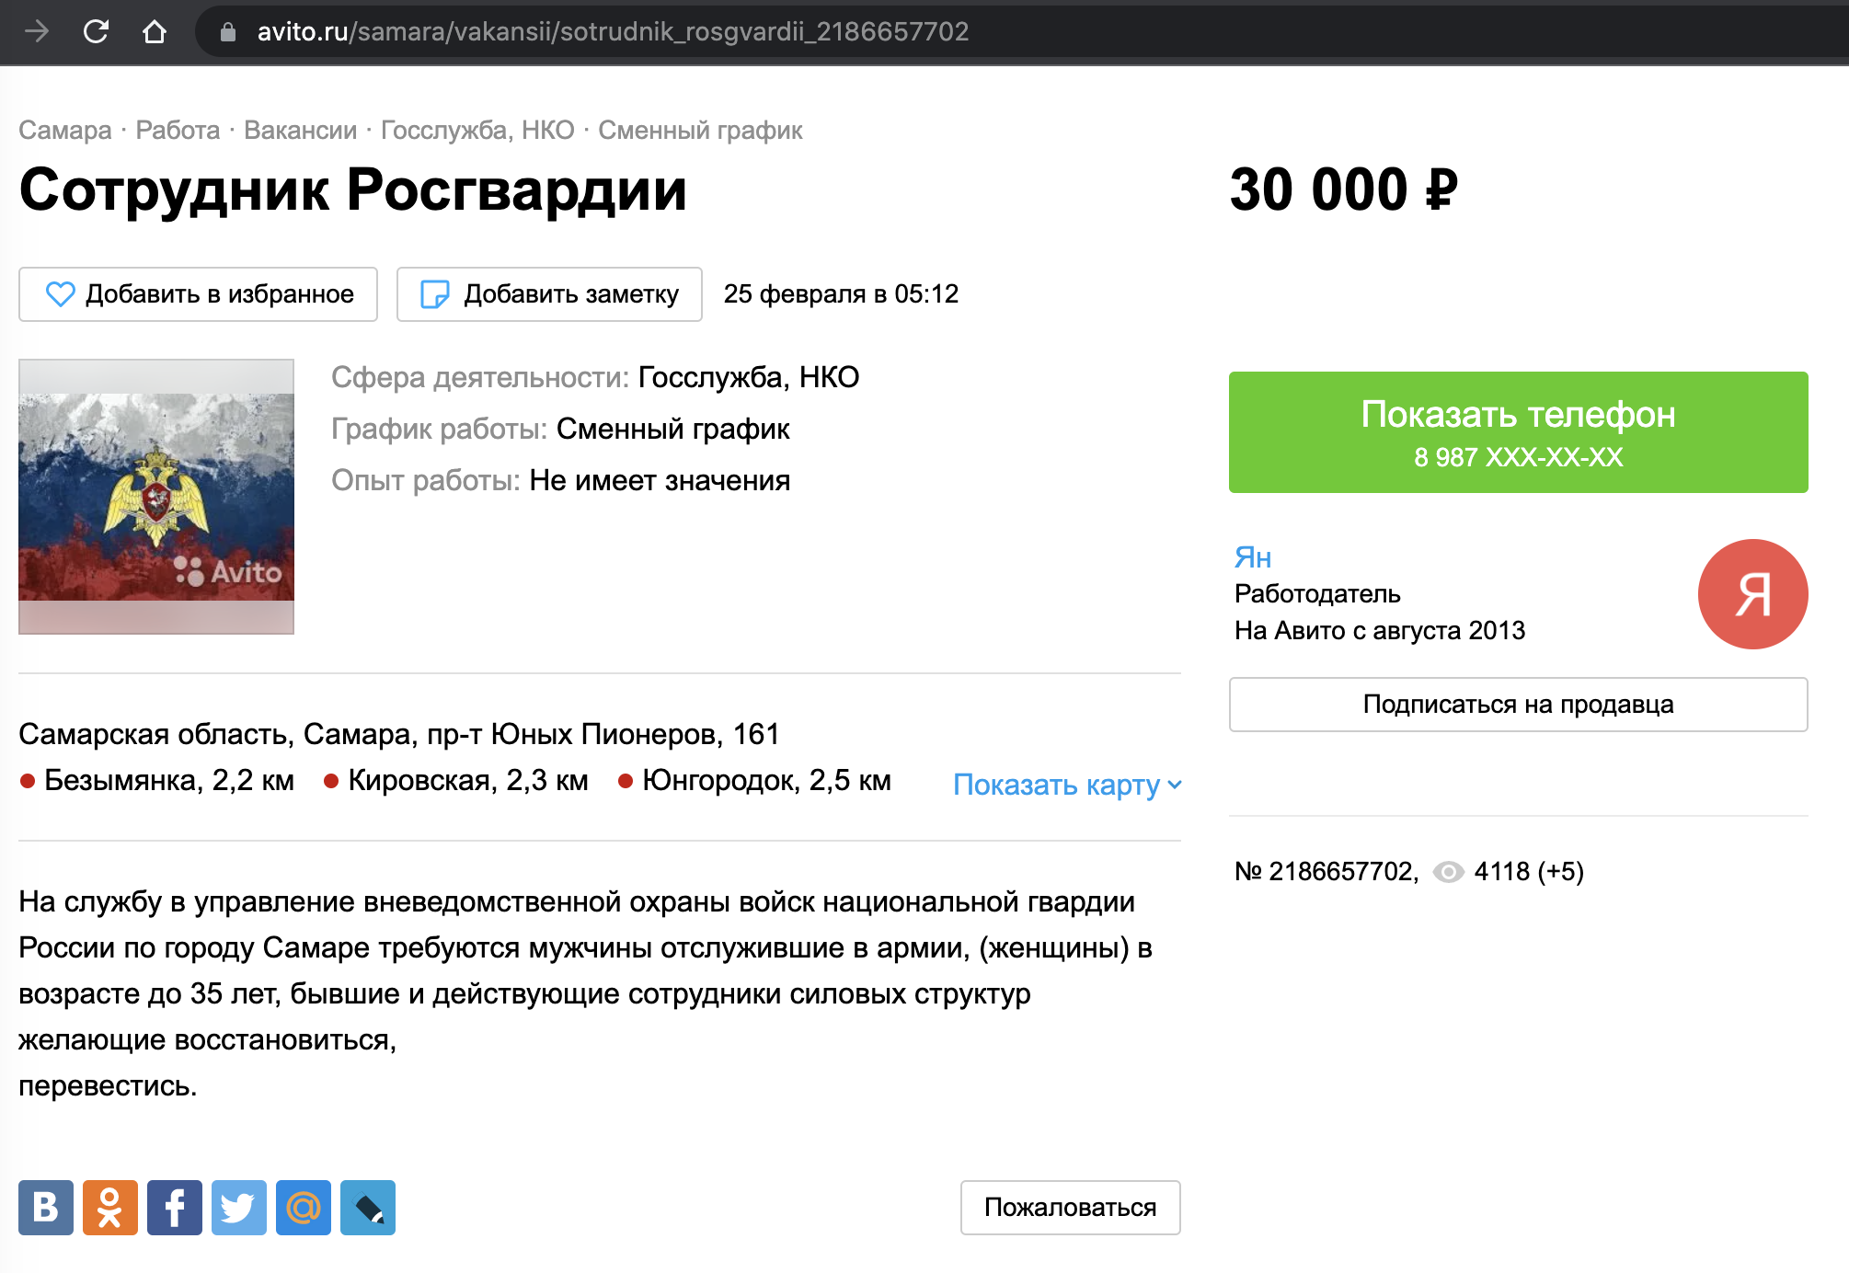

https://www.avito.ru/snezhinsk/vakansii/st._mehanik_mehanik_voinskoy_chasti_3468_2092508374
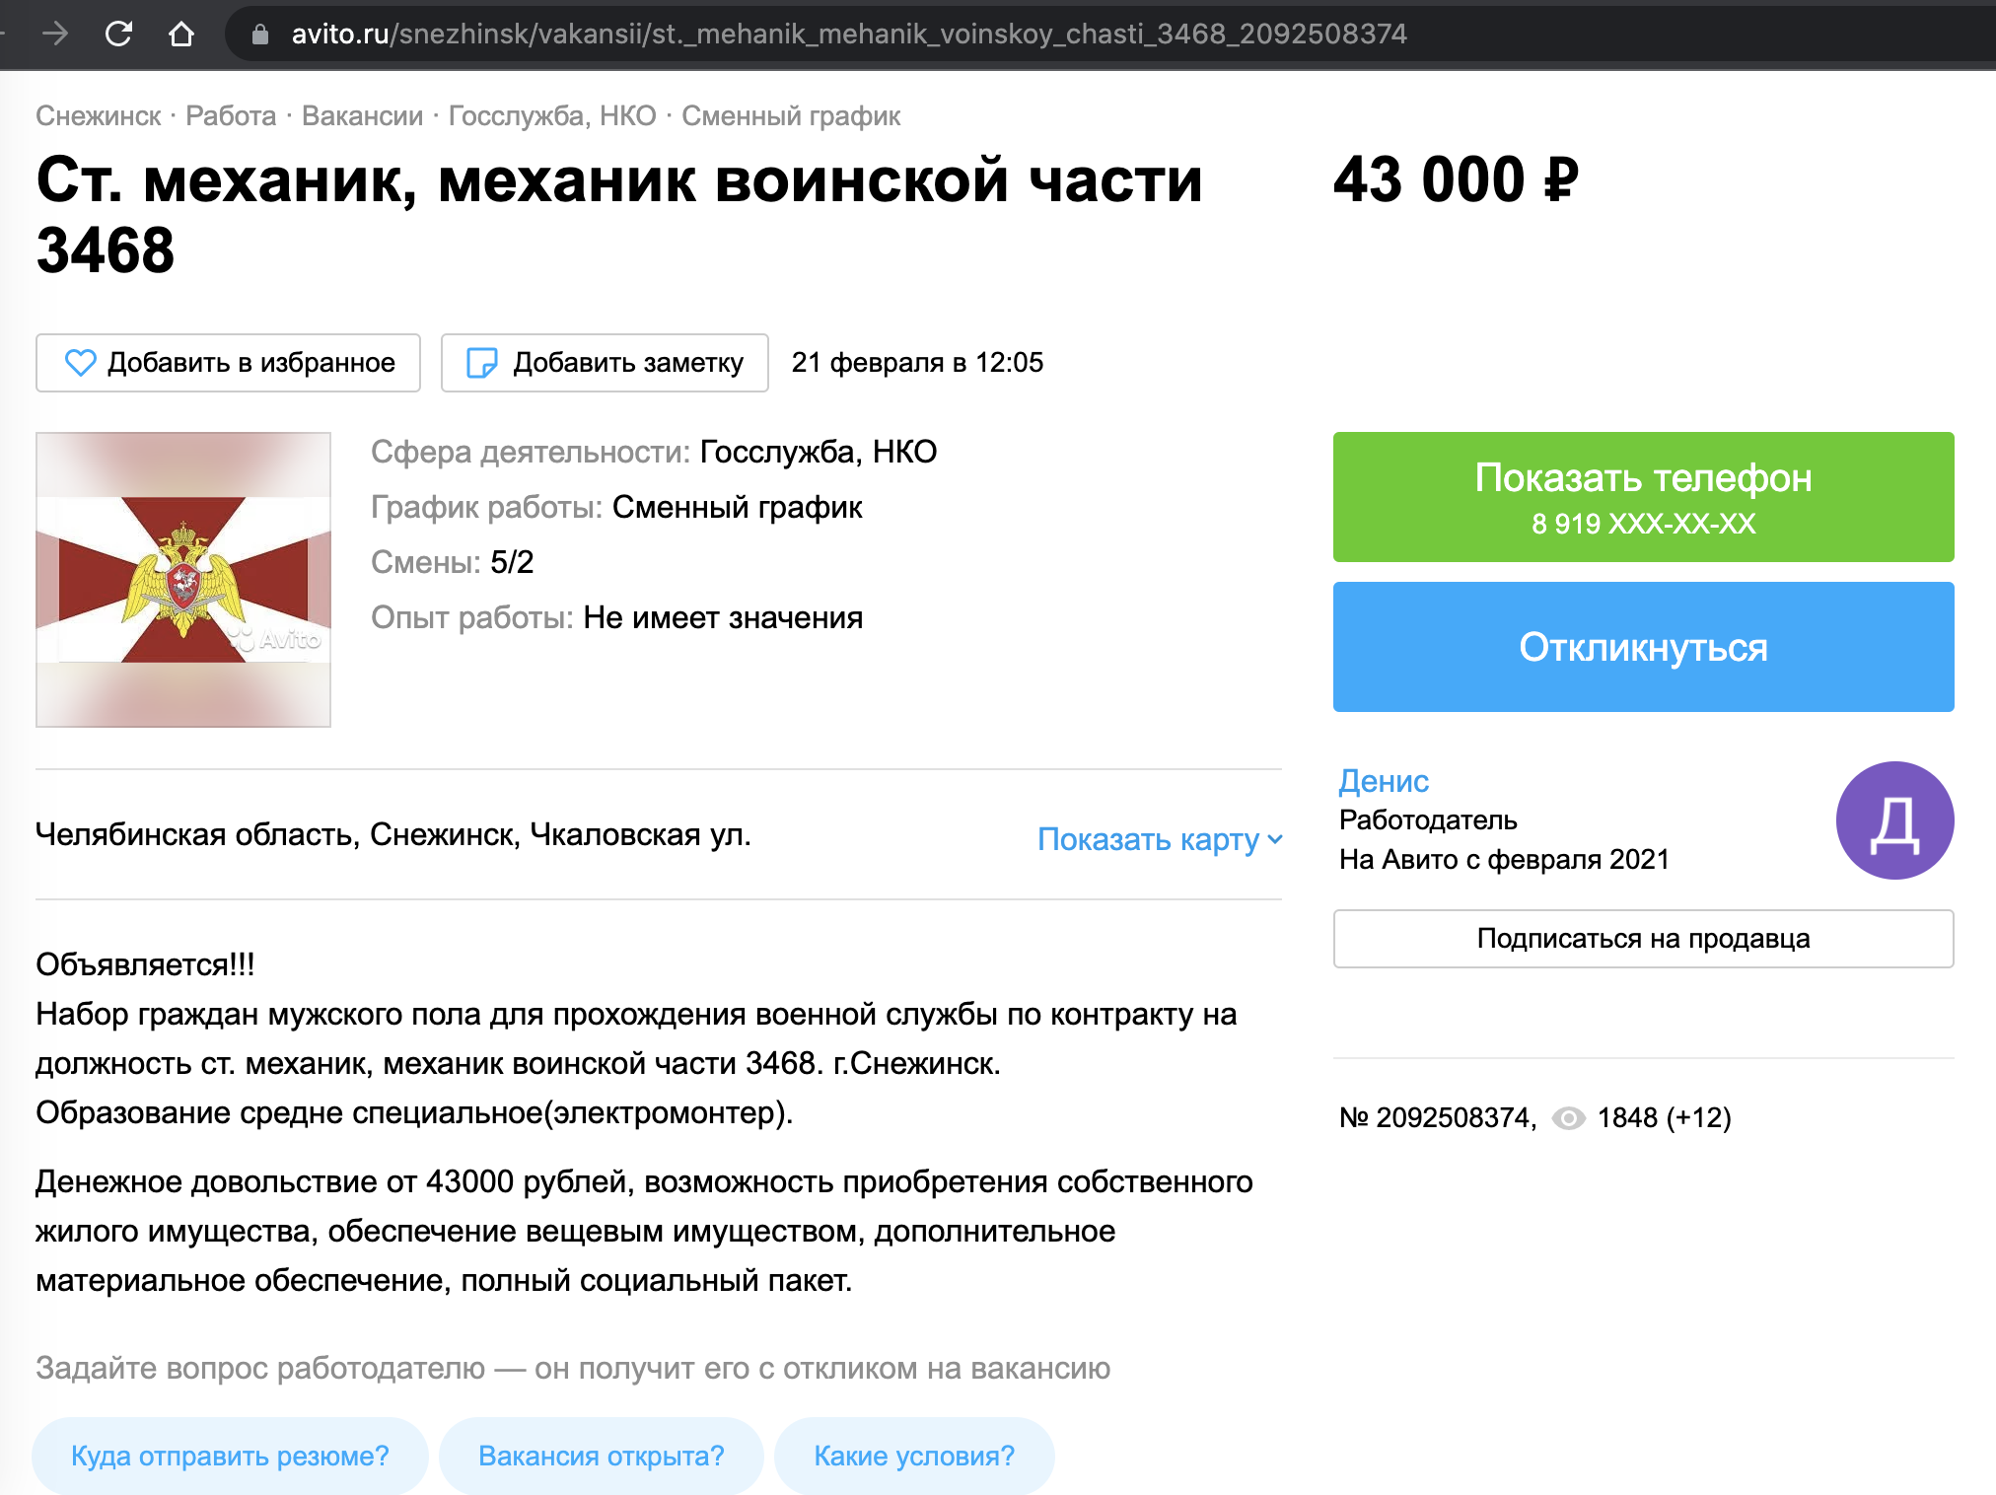

https://www.avito.ru/trehgornyy/vakansii/voennosluzhaschiy_2352210740
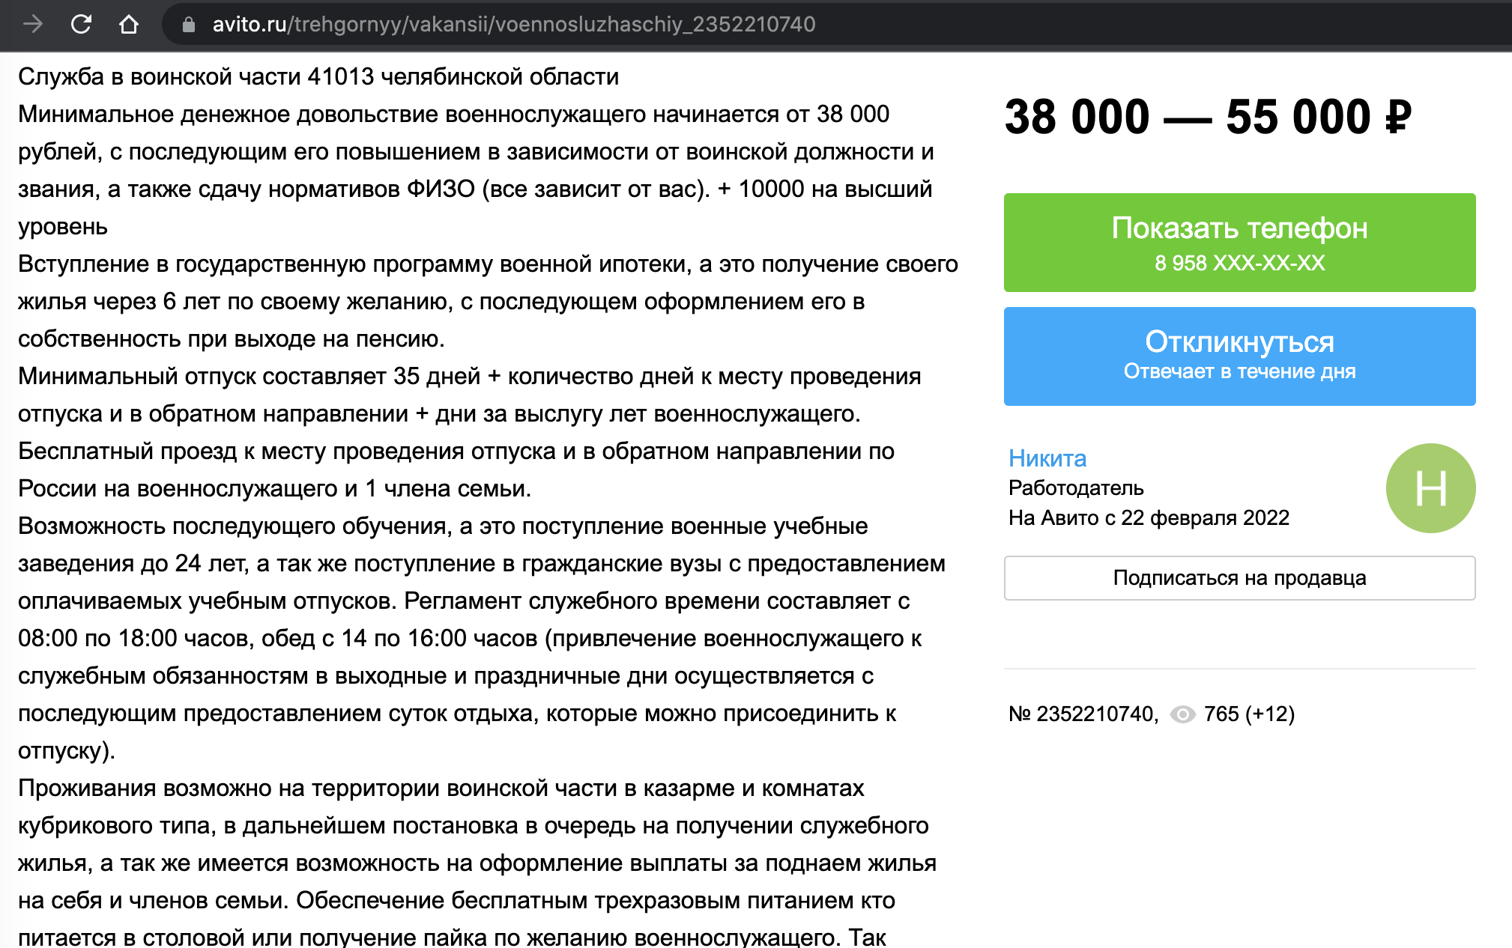

https://www.avito.ru/sortavala/vakansii/strelok_voennosluzhaschiy_2117566068
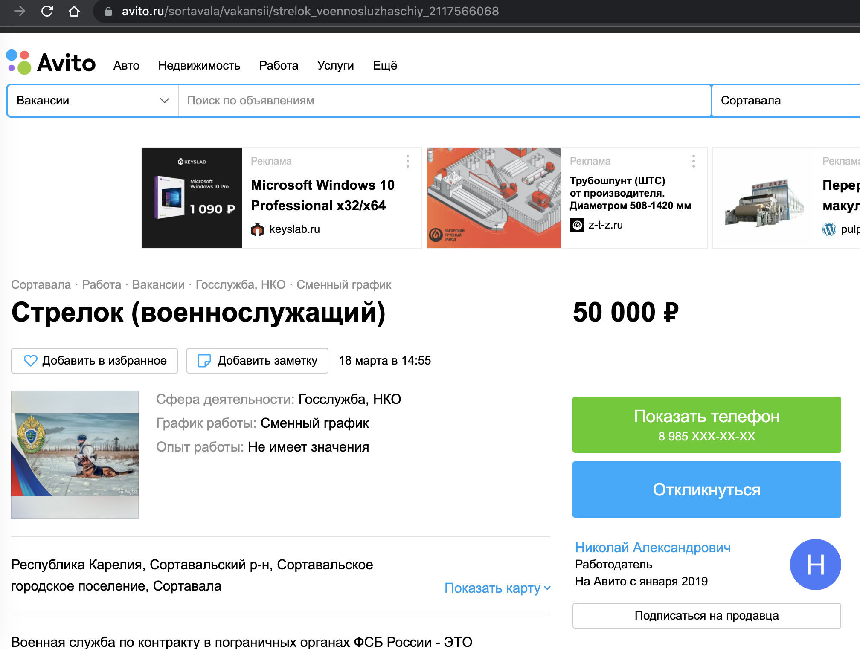

https://www.avito.ru/leningradskaya_oblast_sosnovyy_bor/vakansii/sluzhba_v_vch_3705_2203120532

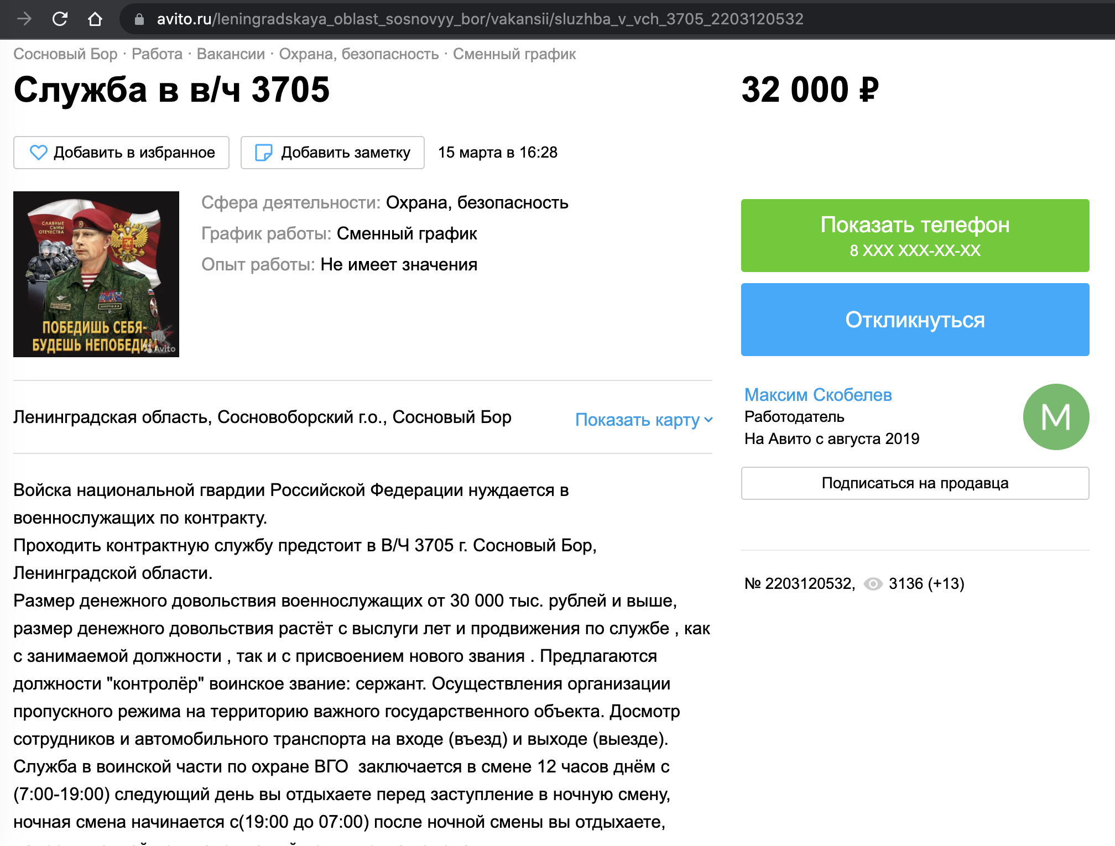
https://www.avito.ru/krasnoturinsk/vakansii/sluzhba_po_kontraktu_vch_3275_g._lesnoy_2354545891
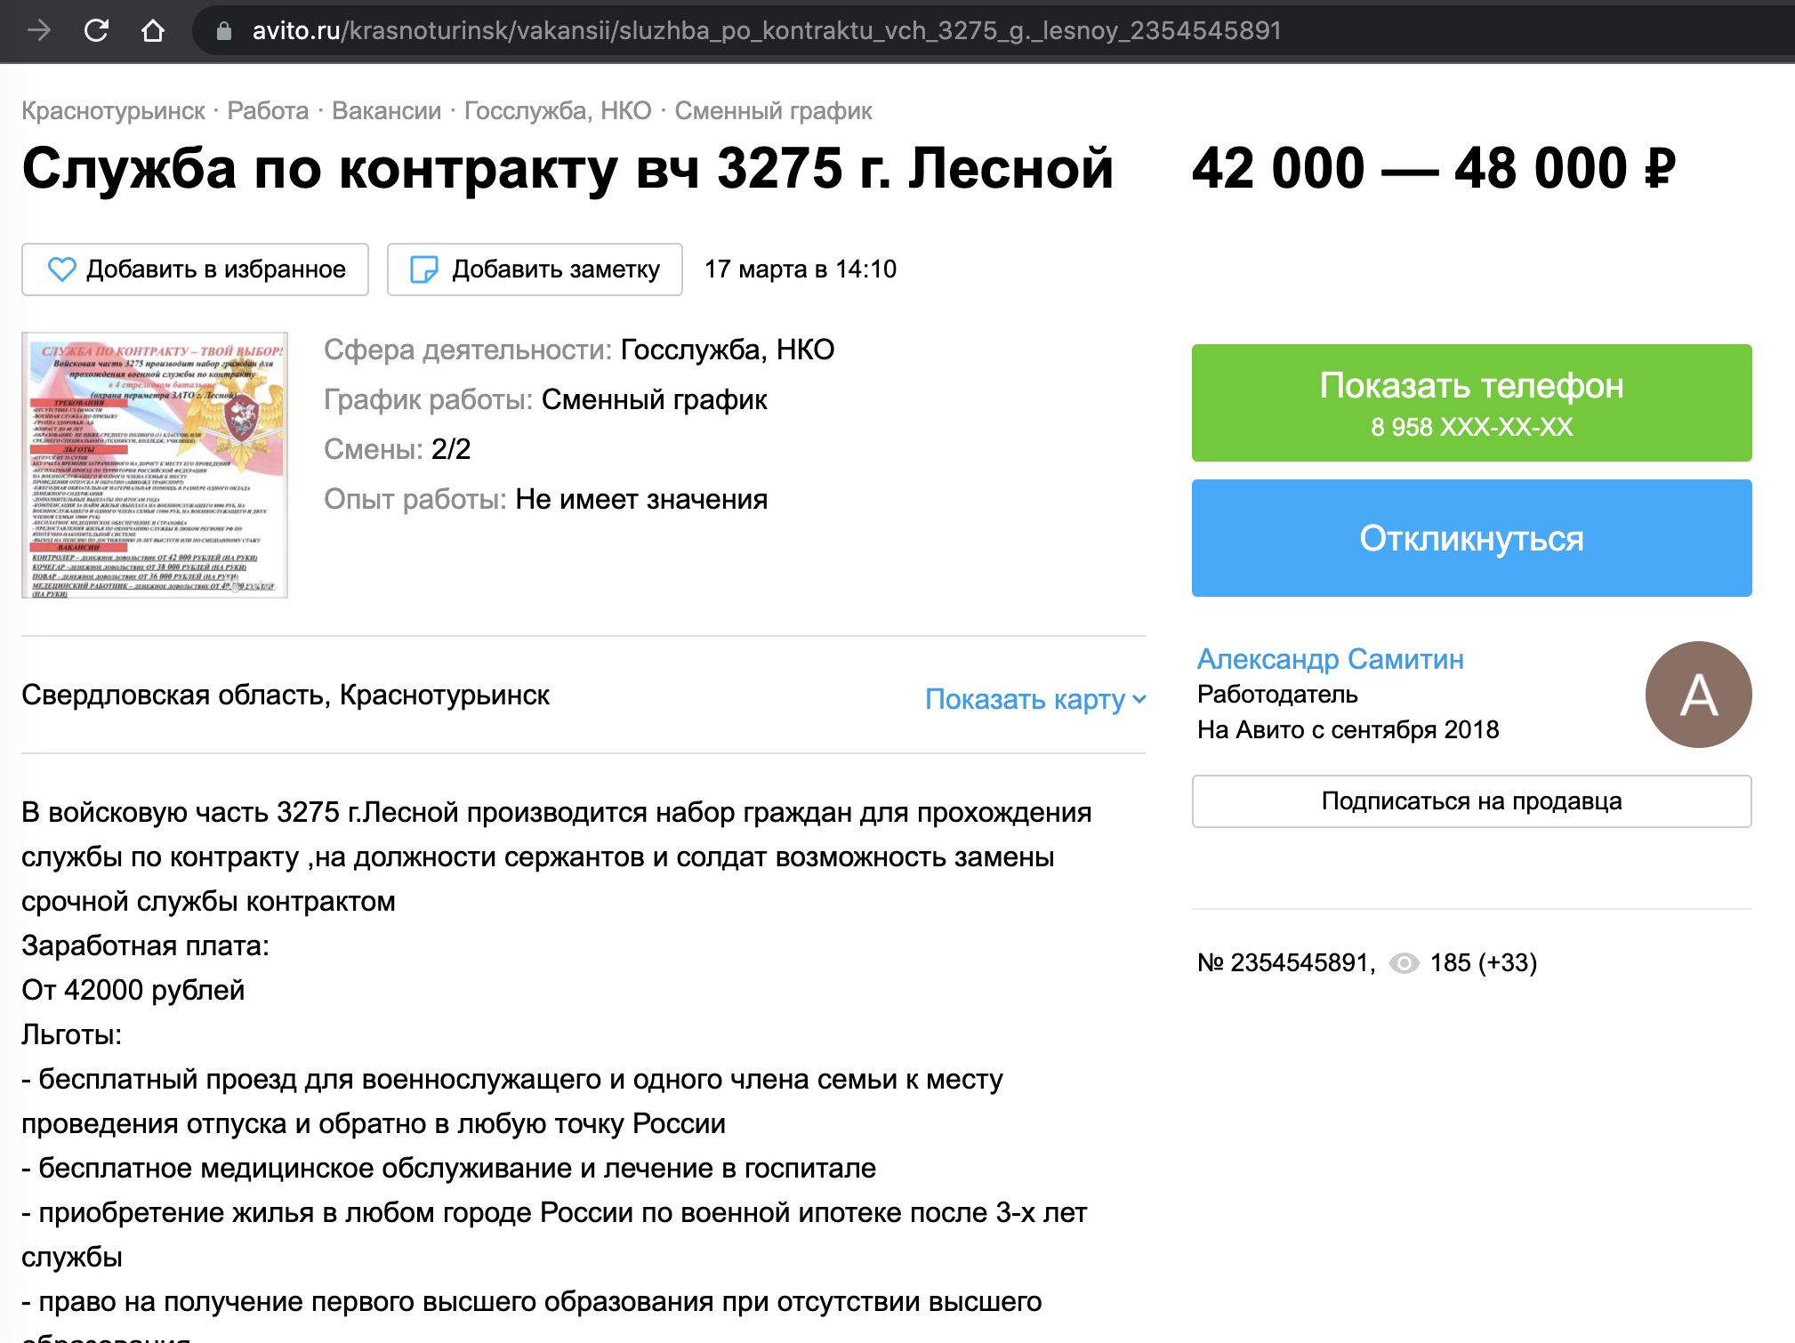

https://www.avito.ru/nyuksenitsa/vakansii/voennaya_sluzhba_po_kontraktu_v_pogranichnyh_organah_2326577421
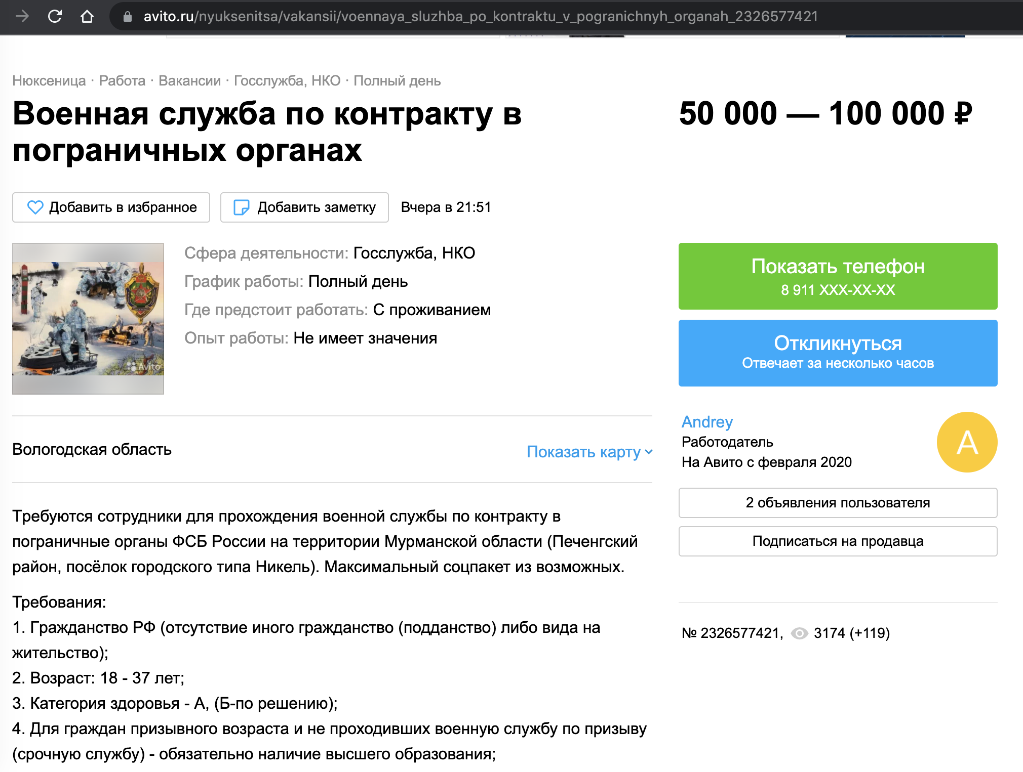

https://www.avito.ru/chita/vakansii/sluzhba_po_kontraktu_v_fsb_2242074959
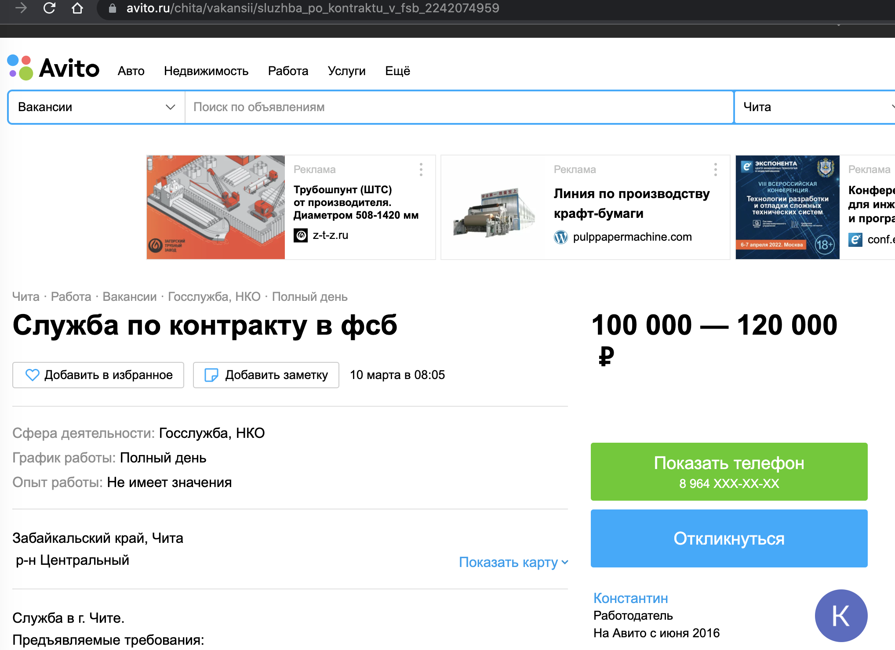

https://www.avito.ru/voronezh/vakansii/sluzhba_po_kontraktu_927248932
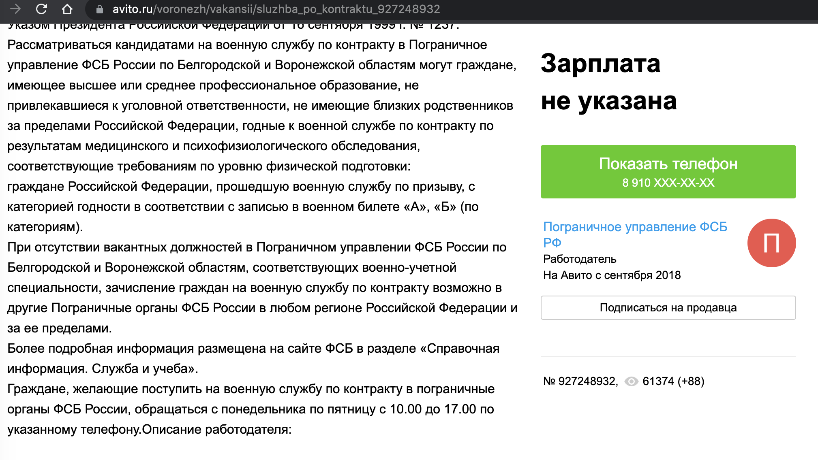

https://www.avito.ru/nizhniy_novgorod/vakansii/voennosluzhaschiy_po_kontraktu_v_pogranichnyh_organah_2333492216
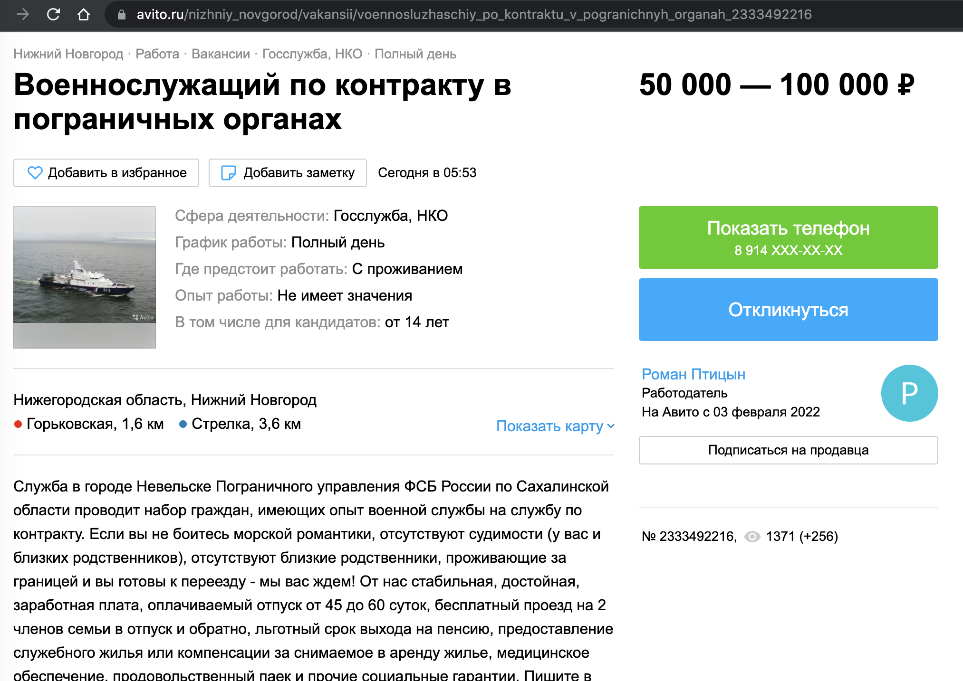

https://www.avito.ru/leningradskaya_oblast_sosnovyy_bor/vakansii/sluzhba_v_vch_3705_2340401452
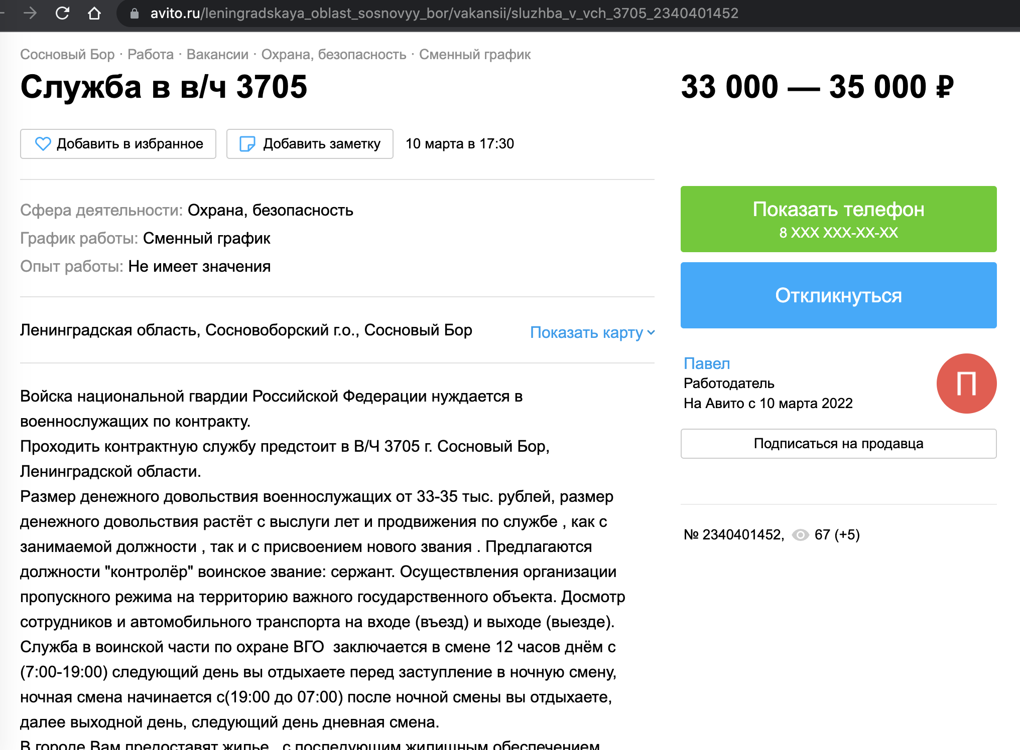

https://www.avito.ru/rostov-na-donu/vakansii/sotrudnik_rosgvardii_2385366782
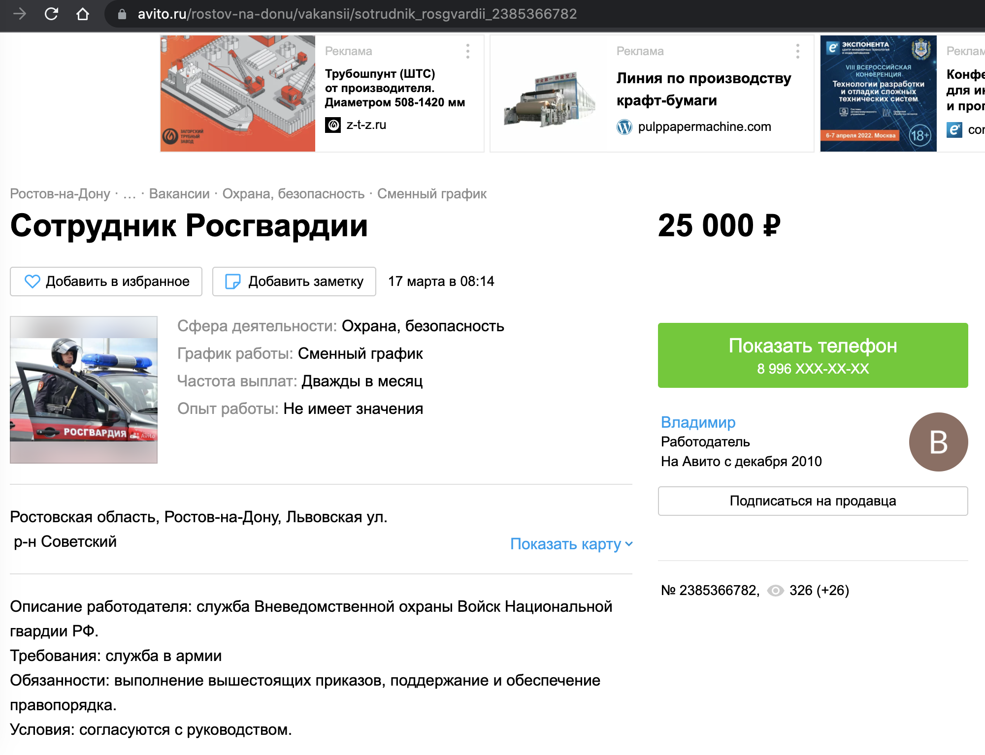
https://www.avito.ru/novosibirsk/vakansii/strelok_2290023555
